Додаток

до рішення Київської міської ради

від _____________ № _____________

**План-схема**

**до дозволу на розроблення проєкту землеустрою щодо відведення земельної ділянки**

|  |  |
| --- | --- |
| клопотання | **від 14.11.2024№ 513601800** |
| кадастровий номер земельної ділянки | **8000000000:62:033:0091** |
| юридична особа | **КИЇВСЬКЕ КОМУНАЛЬНЕ ОБ'ЄДНАННЯ ЗЕЛЕНОГО БУДІВНИЦТВА ТА ЕКСПЛУАТАЦІЇ ЗЕЛЕНИХ НАСАДЖЕНЬ МІСТА «КИЇВЗЕЛЕНБУД»** |
| адреса земельної ділянки | **м. Київ, р-н Деснянський, вул. Кіото, 3** |
| вид землекористування | **постійне користування** |
| вид використання  земельної ділянки | **для обслуговування та експлуатації зелених насаджень** |
| площа земельної  ділянки | **0,1780 га** |

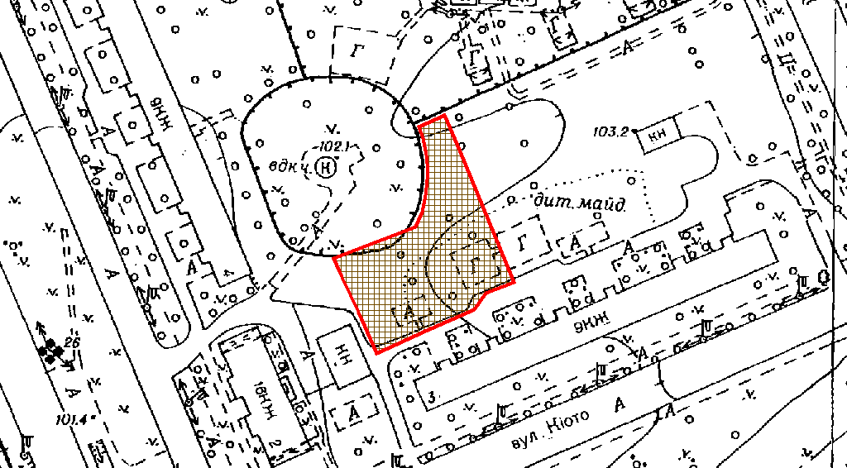

|  |  |
| --- | --- |
| Київський міський голова | Віталій КЛИЧКО |